Министерство науки и высшего образования Российской Федерации

Федеральное государственное бюджетное образовательное учреждение

высшего образования

«Новгородский государственный университет имени Ярослава Мудрого»

ИНСТИТУТ ЭЛЕКТРОННЫХ И ИНФОРМАЦИОННЫХ СИСТЕМ

ПОЛИТЕХНИЧЕСКИЙ КОЛЛЕДЖ

РАЗРАБОТКА ВЕБ-САЙТА РЕСТОРАНА БЫСТРОГО ПИТАНИЯ С ДОСТАВКОЙ

Курсовой проект по учебной дисциплине

«Разработка кода информационных систем»

по специальности 09.02.07 Информационные системы и программирование

|  |
| --- |
| Руководители  __________________ ФИО  (подпись)  «___» ______________ 2024 года |
| Студент группы 2993  ___________________ ФИО  (подпись)  «___» ______________ 2024 года |

ПТК.КП 2993 04.000ПЗ

Великий Новгород

2024

Содержание

Введение 4

Раздел 1. Общая (теоретическая) часть 6

1.1 Постановка задачи (ТЗ) 6

1.1.1 Характеристики бизнес-процессов 6

1.1.2 Технико-математическое описание задачи 7

1.1.3 Требования к программе 8

1.2 Обоснование проектных решений 8

1.2.1 Обоснование выбора языков программирования 11

1.2.2 Инструментальные средства 12

1.2.3 Обоснование выбора среды программирования 12

1.2.4 Информационное обеспечение 13

1.3 Обзор и анализ существующих программных систем 14

Раздел 2. Практическая составляющая работы 18

2.1 Реализация 18

2.1.1 Обоснование и описание выбора состава технических и программных средств 19

2.1.2 Практическая реализация алгоритмов 20

2.1.3 Реализация интерфейса 20

2.2 Тестирование 21

Заключение 26

Список литературы 28

Приложение А 29

Приложение Б 32

Приложение В 35

Аннотация

Данный проект представляет собой разработку web-сайта для оказания услуг в сфере быстрого питания с помощью самовывоза и доставки. Web-сайт позволяет пользователям просматривать меню, оставлять отзывы, оформлять заказы, принимать участие в акциях и розыгрышах, а так же возможность трудоустройства. Сайт создан с использованием HTML для структурирования контента, CSS для стилизации и JavaScript для реализации функциональности.

## Введение

В современном мире появление web-технологий моментально заинтересовало в себе совершенно различные слои населения. Среди них наиболее выделяются две значимых группы людей.

До этого, казалось бы, как они могут иметь общую заинтересованность? Но данный технологический шаг смог свести представителей элитарных групп общества – президенты банков, руководители крупных организаций, государственные чиновники, топ-менеджеры и представителей широчайших слоёв населения – дети, пенсионеры, домохозяйки. И каждый, кто ощутил на себе полезность сети для своих профессиональных или домашних целей, внёс свой вклад в развитие данной отрасли.

А сфера услуг в наше время является одной из самых перспективных сфер современной экономики. В реалиях современной России: большие расстояния и постоянная нехватка времени: на помощь приходит торговля и реклама в сети Интернет. Крупным компаниям присутствие в Интернете позволяет рассказать о своих товарах и услугах или найти потенциальных партнеров и клиентов. А домохозяйки теперь могут покупать всё необходимое, даже не выходя из дома.

Web-сайт позволяет компании донести до клиента спектр предоставляемых услуг и автоматизировать большую часть работы, что превращает компанию в современный бизнес.

Актуальность работы обуславливается востребованностью у ресторанов в собственном web-сайте. Он будет является как визиткой для ознакомления клиентов со сферой предоставляемых компанией услуг и контактных данных, так и возможность оформлять заказы для доставки представленных в меню товаров.

Цель работы - создание рабочего web-сайта «DON Хот-Дог».

Задачи:

- обеспечение удобного и эффективного интерфейса пользователям;

- разработка дизайна, делающего нахождение пользователя на сайте максимально комфортным;

- обеспечение удобного просмотра меню ресторана;

- возможность пользователя оставить отзыв о блюдах либо пожелания, чтобы соответственно таким отзывам координировать работу сайта;

- обеспечить возможность регистрации пользователя на сайте для его удобства;

- обеспечить возможность доставки блюд с ресторана.

Объект: разработка Web-сайта ресторана быстрого питания для оформления заказов с помощью доставки.

Предмет: ресторан быстрого питания с доставкой «DON Хот-Дог»

Курсовая работа состоит из введения, аннотации, двух глав, разбитых на параграфы, заключения, списка источников и литературы, а также приложения.

## 1. Общая (теоретическая) часть

## 1.1 Постановка задачи (ТЗ)

Целью текущей курсовой работы является создание рабочего web-сайта «DON Хот-Дог» для дальнейшего использования в сети Интернет.

Разрабатываемый web–сайт должен обладать следующими особенностями: web-сайт должен поддерживать использование графических вставок и анимации; для пользователей должна быть спроектирована ознакомительная страница с общей информацией, реализован просмотр меню и возможность оставить заявку на заказ с ответной реакцией от сервера (отправляется письмо на указанную электронную почту клиента с оставленным ранее заказом), а также должна быть создана отдельная страница, где они смогут оставить свои отзывы.

Результатом работы является сайт «DON Хот-Дог». Сайт находится в стадии разработки.

## 1.1.1 Характеристики бизнес-процессов

Бизнес-процесс – совокупность взаимосвязанных мероприятий или работ, направленных на создание определенного продукта или услуги для потребителей.

Основными бизнес-процессами, связанными с разработкой сайта для ресторана быстрого питания, являются прием заказов, их обработка и представление в понятном для пользователя виде, доставка, а также формирование ассортимента.

Результативность бизнес-процесса - соответствие результатов бизнес-процесса нуждам и ожиданиям клиентов.

Повторяемость бизнес-процесса - способность бизнес-процесса создавать выходные потоки (результаты) с одинаковыми характеристиками при повторных его реализациях.

Адаптируемость бизнес-процесса - характеристика гибкости бизнес-процесса, т. е. способности соответствовать будущим изменениям потребительских требований или удовлетворять особые текущие потребности некоторых из них.

## 1.1.2 Технико-математическое описание задачи

Для реализации были использованы следующие средства:

HTML — стандартизированный язык разметки документов в Интернете. Большинство веб-страниц содержат описание разметки на языке HTML. Язык HTML интерпретируется браузерами; полученный в результате интерпретации форматированный текст отображается на экране монитора компьютера или мобильного устройства. Язык HTML до 5-й версии определялся как приложение SGML (стандартного обобщенного языка разметки по стандарту ISO 8879). Спецификации HTML5 формулируются в терминах DOM (объектной модели документа). В интернете HTML-страницы, как правило, передаются браузерам от сервера по протоколам HTTP или HTTPS, в виде простого текста или с использованием шифрования.

CSS — формальный язык описания внешнего вида документа, написанного с использованием языка разметки. Преимущественно используется как средство описания, оформления внешнего вида веб-страниц, написанных с помощью языков разметки HTML и XHTML, но может также применяться к любым XML-документам, например, к SVG или XUL.

JavaScript - язык программирования или как его ещё называют язык сценариев, что придаёт интерактивности в нашей web-странице. Он может быть применён как на клиентской, так и на серверной части нашего сайта. JavaScript может взаимодействовать с пользователем, производить различные вычисления и взаимодействовать с элементами разметки HTML.

Протокол передачи данных HTTP (англ. HyperText Transfer Protocol — «протокол передачи гипертекста») — протокол прикладного уровня передачи данных. Основой HTTP является технология «клиент-сервер». Основным назначением HTTP является передача веб-страниц (текстовых файлов с разметкой HTML), хотя с помощью него с успехом передаются и другие файлы, как связанные с веб-страницами (изображения и приложения), так и несвязанные с ними. HTTP предполагает, что клиентская программа – веб-обозреватель – способна отображать гипертекстовые веб-страницы и файлы других типов в удобной для пользователя форме.

## 1.1.3 Требования к программе

-Возможность выбора местоположения (город)

-Выбор способа получения заказа (доставка или самовывоз)

-Отображение количества выбранных товаров, суммы заказа, статуса и примерного времени приготовления

-Адаптивный дизайн

-При нахождении на сайте одновременно больше 200 пользователей выполнения запросов не должны превышать 15 с.

-Простой и понятный интерфейс

-Основные цвета страниц на сайте – черный и красный.

-Шрифт параграфов не должен превышать 48 пунктов.

-Весь шрифт на странице должен быть в стиле Roboto Slab.

-Быстрая загрузка сайта

-Кроссбраузерная совместимость

## 1.2 Обоснование проектных решений

Обоснование проектных решений по программному обеспечению.

Программное обеспечение – совокупность программ, обеспечивающих функционирование вычислительной системы (системное программное обеспечение), а также программ, предназначенных для решения конкретных задач пользователя (прикладное программное обеспечение). Оно является логическим продолжением технических средств. Сфера применения конкретного компьютера определяется созданным для него ПО. Сам по себе компьютер не обладает знаниями ни в одной области применения. Все эти знания сосредоточены в выполняемых на компьютерах программах. ПО должно быть проинсталлировано на выделенном персональном компьютере.

К выбираемому программному обеспечению в данном случае относятся операционная система (ОС) и среда программирования.

Все ОС подразделяются на:

* однопользовательские и многопользовательские;
* однозадачные и многозадачные.

В текущем проекте будет использоваться операционная система Windows10.

Для работы с web-приложением компьютеры пользователей должны быть оснащены программами для просмотра web-сайтов, например:

* Google Chrome.
* Mozilla Firefox.
* Opera.

Для нормального решения задач на компьютере нужно, чтобы программа была отлажена, не требовала доработок и имела соответствующую документацию.

Далее будет обоснован выбор программных средств разработки интернет-магазина.

Была выбрана среда разработки Visual Studio Code, потому что данный редактор отлично подойдет как для продвинутых web-разработчиков, так и для программиста с базовым уровнем html и css. Возможность автодополнения кода позволяет не запоминать все стандартные функции языка, а лишь начинать писать код и необходимый фрагмент кода вставится. Также данный среда разработки индексирует весь сайт, что позволяет быстро перемещаться между пользовательскими функциями и переменными для работы с ними. Кроме того, встроенный отладчик кода позволит эффективно разрабатывать web-сайт.

Обоснование проектных решений по технологическому обеспечению.

Технологическое обеспечение – это разделение информационной системы рассматриваемой организации на подсистемы по технологическим этапам обработки различных видов информации:

− первичной информации (этапы технологического процесса сбора, передачи, накопления, хранения, обработки первичной информации, получения и выдачи результатной информации);

− организационно-распорядительной документации (этапы получения входящей документации, передачи на исполнение, этапы формирования и хранения дел, составления и размножения внутренних документов и отчетов);

− технологической документации и чертежей (этапы ввода в систему и актуализации шаблонов изделий, ввода исходных данных и формирования проектной документации для новых видов изделий, выдачи на плоттер чертежей, актуализации банка ГОСТ, ОСТ, технических условий, нормативных данных, подготовки и выдачи технологической документации по новым видам изделий);

− баз данных и знаний (этапы формирования баз данных и знаний, ввода и обработки запросов на поиск решения, выдачи варианта решения и объяснения к нему);

− научно-технической информации, ГОСТ и технических условий, правовых документов и дел (этапы формирования поисковых образов документов, формирования информационного фонда, ведения тезауруса справочника ключевых слов и их кодов, кодирования запроса на поиск, выполнения поиска и выдачи документа или адреса хранения документа).

Технологическое обеспечение заключается в создание нового инструмента продаж – электронная коммерция. Это «надстройка» над деятельностью розничной точкой фирмы, но только в сети Интернет.

При внедрении разработанного средства электронной коммерции сотрудникам необходимо будет дополнительно обрабатывать заказы через специальный web-интерфейс. В данном интерфейсе будет доступна вся необходимая информация о заказе, чтобы сотрудник компании мог его быстро обработать и приготовить соответствующую продукцию. Вся коммуникация (обработка заказов) по интернет-магазину будет дублироваться на электронную почту сотрудников компании и клиентов – об оформление нового заказа и об изменении статуса или данных по заказу. Необходимость внедрения новой технологии обосновывается быстрорастущими темпами Интернет-торговли. Создание интернет-магазина позволит:

* повысить оборот денежных средств;
* увеличить количество продаж;
* увеличить доход и чистую прибыль организации;
* поднять имидж организации;
* повысить конкурентоспособность предлагаемой продукции.

Результатом работы интернет-магазина будет являться каталог товаров с возможностью заказать и оплатить необходимый товар.

При работе с интернет-магазином могут возникнуть следующие ошибки:

* ошибки при вводе данных;
* ошибки отображения изображений;
* ошибки при оплате заказа.

## 1.2.1 Обоснование выбора языков программирования

В основе любого веб-сайта лежит язык HTML. Он является языком разметки гипертекстовых документов. Иными словами, он отвечает за расположение в документе текстов, рисунков, таблиц, предназначенных для отображения браузерами.

Заставить его вычислить какое-либо арифметическое выражение невозможно, в нем нет логических функций, зато красиво и главное легко выложить информацию – именно это он и делает. Браузеры «знают» стандартные команды html языка, интерпретируя их выводят на монитор компьютера, документы в том виде, в котором хочет представить их программист.

JavaScript – это популярный язык программирования, который используется для создания интерактивных веб-страниц. Он имеет простой синтаксис и большое сообщество разработчиков, что делает его удобным для изучения и использования. Кроме того, JavaScript имеет множество библиотек и фреймворков, которые упрощают разработку веб-приложений.

CSS – язык оформления стилей страниц, в том числе и html-страниц. Он также использовался в данной курсовой работе. С помощью этого языка можно настраивать цвет, шрифт, расположение различных частей текста, высоту и ширину изображений, позицию различных элементов и многое другое. CSS позволяет создать собственную таблицу стилей и использовать её для создания web-сайта. Он также прост в изучении, использовании, может работать в паре с языком разметки html и языком программирования JavaScript.

## 1.2.2 Инструментальные средства

Для разработки сайта использовались следующие инструменты:

Visual Studio Code - один из распространенных текстовых редакторов, используемый для web-разработки.

Figma - онлайн-редактор, в котором удобно проектировать интерфейсы, создавать макеты сайтов, мобильных приложений, презентации, иллюстрации, логотипы и анимацию.

## 1.2.3 Обоснование выбора среды программирования

Для разработки данного сайта была выбрана среда разработки Visual Studio Code.

Среда разработки Visual Studio представляет собой полный набор инструментов для создания как настольных приложений, так и корпоративных web-приложений для совместной работы групп. Используя эффективные инструменты разработки Visual Studio, основанные на использовании компонентов, и другие технологии, можно не только создавать эффективно работающие настольные приложения, но и упрощать совместное проектирование, разработку и развертывание корпоративных решений.

1.2.4 Информационное обеспечение

Информационное обеспечение — это управление интерактивными системами сайта (новостные ленты, меню, FAQ разделы и т.д.), отслеживание популярности материалов и товаров.

Постоянное информационное обеспечение сайта - залог успеха и эффективности интернет - проекта. Для эффективной работы сайта требуется постоянное развитие и обновление, которое достигается информационным обеспечением сайта в комплексе с другими методами поддержки сайта (технической поддержкой сайта, SEO-оптимизацией, регистрацией сайта в тематических каталогах и поисковых системах).

Информационное обеспечение сайта актуальной свежей информацией, ведение новостных лент, периодической рассылки, создание форумов, блогов, FAQ разделов и других интерактивных систем привлекает внимание посетителей, дает им интересную и актуальную информацию, побуждает возвращаться на сайт.

Одно из важных требований к информационному обеспечению – это достоверность данных информационной базы. Необходимая достоверность данных в информационных базах обеспечивается высокой степенью контроля на всех стадиях работы с данными. Особенности технологии обработки данных связаны с такими факторами, как: функционирование в режиме диалога с пользователем, наличие накопителей информации, исключение бумажных технологий для обработки информации.

В состав технологических операций входят:

- загрузка программы;

- ввод данных;

- контроль информации и возможность корректировки;

- справочно-информационное обслуживание;

- формирование информационных массивов;

- вывод информации.

Существует несколько способов регистрации первичной информации:

- документальный с регистрацией на машинном носителе;

- автоматический.

В разработанном программном средстве будет использоваться оба способы регистрации информации. Ввод, обработка и выдача информации производятся в диалоговом режиме. В основе диалогового режима лежит динамическое взаимодействие интерфейса и пользователя посредством приема и передачи данных через устройства ввода/вывода. При диалоговом режиме обеспечивается поиск необходимой информации, быстрая обработка команд, сообщений, активное воздействие пользователя на ход обработки данных. Организация диалога осуществляется посредством установки связей между данными, которые представляют собой информационные модели.

Таким образом, будет разработано программное средство с удобным интерфейсом для работы пользователя.

## 1.3 Обзор и анализ существующих программных систем

Сеть Интернет переполнена различными ресурсами с предоставляемыми услугами, но меньше людей, решивших попробовать себя в бизнесе и открывших своё заведение не становиться. Поэтому личные сайты для таких людей постоянно востребованы, но при просмотре аналогов можно заметить совпадающие и совсем разные по функционалу сайты. Например, некоторые web-сайты используются как web-витрины, главной целью которых является привлечение возможных покупателей к продуктам или услугам предоставляемых ими.

А другие в это время больше заинтересованы в интернет-магазинах, которые занимаются только продажей товаров и содержанием необходимых инфраструктур, помогающих в этом.

По функционалу и свойствам сайты делятся на несколько типов:

• информационные сайты,

• визитки (небольшой сайт, как правило, состоящий из одной или нескольких веб-страниц и содержащий основную информацию об организации, частном лице, компании, товарах или услугах),

• электронные магазины,

• порталы,

• системы управления предприятием.

Поэтому для полного понимания необходимо сравнить несколько сайтов-аналогов с похожим функционалом.

“Хот-Дог Бульдог” – web-сайт для сети ресторанов быстрого питания. На главной странице нас встречает сразу меню и становится трудно узнать побольше о самом ресторане. Из чего можно сделать вывод, что сайт создан как электронный магазин, а не сайт-визитка. Отсутствуют отзывы, встроенные в сайт, что помогло бы клиентам понять плюсы и минусы заведения и различных блюд, нет возможности заказать доставку без сторонних сервисов. Удобно реализовано фиксированное меню, позволяющее моментально перейти к интересующей категории на любой странице сайта.

Еще один web-сайт – “Stardogs”. У сайта сложный интерфейс. При входе на главной странице нас встречает большое количество текста с огромным шрифтом. Минусом так же является большой объем информации о истории заведения, становится трудно найти меню и оформить заказ. Плюсами являются: возможность оставить отзыв, присутствует доставка, а также есть программа лояльности.

“ВкусON” – внешний вид сайта очень броский и яркий, но сразу даёт много информации благодаря добавленной вверху навигации. Очень много отвлекающих элементов. Сразу видно, что сайт сделан с целью расширения франшизы, так как первые 4 блока рассказывают о сотрудничестве и открытии своего бизнеса. Минусами сайта является отсутствие встроенных в сайт отзывов, корзины для оформления заказа.

“DOGS.” – при входе на сайт нас встречает картинка с неуместной шуткой, которая вообще никак не связана с тематикой сайта. Также на главной отсутствует какая-либо информация о компании, и нас сазу же встречает меню, в котором есть вкладка с мечем, который никак не относится к сайту. Как и на прошлый сайтах, отсутствует страница с отзывами.

Плюсами является верхняя навигация по сайту и возможность оформления заказа различными способами получения через сайт.

“Grillz” – интерфейс сайта очень приятный и понятный. Сверху находится навигационное меню по сайту. Сайт создан по большей части для расширения франшизы, нежели для покупателя.

Из минусов можно выделить то, что меню представлено как слайдер из 6 позиций, так же отсутствует возможность оформления заказа и страница с отзывами.

“ROCKSTAR DOGS” – при входе на сайт нас встречает огромная шапка без какой-либо навигации, спускаясь ниже представлено меню, контакты находятся в самом низу, из чего можно сделать вывод, что большинство людей интересующихся этой информацией даже не найдут данный блок. Так же отсутствует страница оформления заказа и отзывов.

“Восточка” – еще один сайт для ресторана быстрого питания, при входе на который высвечивается шапка сайта, пункты меню и слайдер с актуальной информацией.

Из плюсов можно выделить понятный и интуитивный дизайн, возможность оставить отзыв и корзина для оформления заказа.

Минусами данного сайта являются темные тона, трудночитаемый текст, за счет маленького шрифта, и тяжелая форма обратной связи.

|  |  |  |  |  |  |
| --- | --- | --- | --- | --- | --- |
|  | Наличие отзывов | Наличие доставки | Главная страница с информацией о заведении | Интеграция с социальными сетями | Возможность входа/регистрации |
| “Хот-Дог Бульдог” | - | - | - | + | + |
| “Stardogs” | - | - | + | + | - |
| “ВкусON” | - | - | + | + | - |
| “DOGS.” | - | + | - | + | - |
| “Grillz” | - | - | + | + | - |
| “ROCKSTAR DOGS” | - | - | + | + | - |
| “Восточка” | + | + | + | + | + |

## 2. Практическая составляющая работы

## 2.1 Реализация

Реализацию нашего проекта необходимо начать с вёрстки главной страницы и наполнения её различными элементами интерфейса. После чего создать страницы меню и оформления заказов, страницу отзывов. Всё это нужно сделать в соответствии с разработанным интерфейсом.

Начать вёрстку нужно с создания необходимых нам папок, в которых будут содержаться наши документы, такие как скрипты, стили и изображения. Также создадим страницу index.html.

Зайдём в index.html и запишем всю необходимую служебную информацию, стили, титульное имя страницы и путь до таблицы стилей.

В соответствии с разработанной структурой реализована главная страница сайта. Она содержит все основные структурные элементы, переход по которым осуществляется с помощью гиперссылок.

Разработка web-сайта велась в редакторе кода «Visual Code Studio». Выбор данного редактора кода обоснован тем, что он позиционируется как «лёгкий» редактор кода для кроссплатформенной разработки web- и облачных приложений, во время разработки доступна поддержка ряда языков программирования, подсветка синтаксиса, IntelliSense (дописывает название функции при вводе начальных букв), отладку, навигацию по коду и другие возможности. Редактор поддерживает большое количество технологий (HTML, PHP, JavaScript, JSON, CSS и другие).

Рассмотрим создание главной страницы сайта. Она является основополагающей для всех остальных.

Страница состоит из определённых наборов элементов, которые помещаются в заранее прописанные контейнеры с заранее прописанными значениям такими, как ширина, высота и расположения данного контейнера на странице браузера. Все элементы страницы составляют некий конструктор, который впоследствии предстаёт на экране пользователя как готовый результат. Любая информация (текстовая или графическая) заносится непосредственно в данные контейнеры. Таким образом, достигается структурированность страницы, позволяющая наиболее удобно редактировать любой её элемент. Так же для удобства правки и логического отделения одного сегмента от другого каждому из них присвоено собственное имя.

Слайдер был реализован как слайд-шоу, без возможности механического переключения. Стандартный слайдер представляет собой 3-5 картинок, которые сменяют друг друга через определенный временной интервал или при ручном нажатии на переключатели.

Для корректной работы данного пункта необходимо подключить к проекту JavaScript, который в свою очередь поможет обеспечить большую интерактивность на веб-сайте.

Создание страницы с меню мы начнём с копирования кода из главной страницы с шапкой и подвалом страницы. Далее создадим фиксированный список из категорий для передвижения по странице меню.

Для корректной работы пропишем набор функций JavaScript.

Создание страницы корзины также начинается с копирования шапки и подвала. Далее с помощью скриптов мы выводим товары, которые положили в корзину, а также считаем сумму.

## 2.1.1 Обоснование и описание выбора состава технических и программных средств

Для разработки приложения использовались следующие технические и программные средства:

-IDE: Visual Studio Code;

- Язык веб-программирования JavaScript;

- Язык разметки HTML;

- Каскадные таблицы стилей CSS;

- Операционная система: Windows 10;

- Браузер: Google Chrome.

## 2.1.2 Практическая реализация алгоритмов

Основным алгоритмом, реализованным на сайте, является получение товаров со страницы меню на странице корзина. Этот процесс включает следующие шаги:

1. Запись выбранных товаров в массив.
2. Написание функций для подсчета суммы каждого товара, изменения количества товаров в корзине, удаления товаров, подсчета общей суммы заказа.
3. Формирование данных, которые должны быть выведены на экран.
4. Преображение данных в формат, который воспринимается человеком.
5. Отображение полученных данных в интерфейсе сайта.

## 2.1.3 Реализация интерфейса

Главная страница сайта обязана донести до клиента необходимую ему информацию о данном заведении.

Наверху главной страницы расположен логотип и основная навигация по сайту, такая как:

- Отзывы (переход на страницу с возможностью оставить отзыв),

- О нас (переход на страницу с описанием ресторана),

- Меню (переход на страницу с блюдами заведения),

- Работа (переход на страницу с вакансиями),

- Заведения (переход к карте, на которой указаны все точки),

- Контакты (переход на страницу с контактами компании),

- Корзина (переход на страницу с выбранными товарами),

- Поле выбора региона (возможность выбрать населенный пункт),

Ниже находятся слайдер с актуальными предложениями карта с местоположением заведений, блок с ссылками на некоторые страницы, краткое описание «Почему именно мы?».

В самом конце контактные данные и ссылки на сторонние социальные сети.

На странице “Отзывы” клиент может написать свой отзыв, который поможет в повышении качества обслуживания или внесении новшеств.

Страница “Меню” скопирует верхнюю часть у главной страницы, что позволит сохранить целостную структуру сайта. Ниже находятся адаптивные категории меню, которые фиксируются при прокрутке страницы, и они упростят клиенту перемещение по категориям. Кнопка с корзиной на фиксированном меню переведёт клиента на страницу корзины.

Страница “Корзина” покажет клиенту выбранные пункты меню и позволит изменить их количество. А также клиент может нажать кнопку удалить товар и оформить заказ.

Страница “Оформление заказа” состоит из формы заказа, где клиент вносит все необходимые данные.

## 2.2 Тестирование

Тестирование – это процесс, который заключается в проверке соответствия программного продукта или сайта заявленным характеристикам и требованиям, требованиям эксплуатации в различных окружениях, с различными нагрузками, требованиям по безопасности, требованиям по эргономике и удобству использования.

Особенности тестирования веб-приложений.

Тестирование веб-приложений заключается в имитации действия типичного пользователя на странице веб-сайта, проверка всех механизмом предоставляемых для пользователя, на сколько удобен и привлекателен внешний вид, совместимость с различными браузерами, соответствие заданным требованиям, тестирования производительности и безопасности приложения, поиск ошибок и оформление баг-репортов для разработчиков, которые будут исправлять найденные ошибки. При тестировании, нужно учитывать, что веб-приложение – это клиент-серверное приложение, в котором браузер выступает в роли клиента. Бизнес-логика приложения может выполняться как на стороне клиента, так и на стороне веб-сервера, который обрабатывает запросы от пользователей приложения.

В зависимости от направленности тестирования, проверяется та или иная особенность приложения или веб-сайта. Как правило, процесс тестирования документируется в виде тестового плана и тест-кейсов. Тестовый план описывает стратегию тестирования, методы и средства тестирования, порядок тестирования и другие его особенности. Тест-кейсы описывают последовательные пошаговые операции проверки функционала программы или веб-сайта. Это минимальные элементарные операции сверки для каждой функции или элемента приложения.

Тестирование не рассматривается, как самостоятельный этап работы над сайтом, так как это инструмент маркетингового анализа сайта. Результаты тестирования наравне с общими результатами маркетингового анализа используются при перепроектировании сайта, при планировании рекламной кампании по поисковому продвижению сайта.

Основными целями тестирования сайта являются:

- Выявление недостатков сайта, которые препятствуют его маркетинговой и коммерческой эффективности;

- Подготовка рекомендаций, выполнение которых поможет устранить выявленные недостатки.

Тестирование решает несколько основных задач:

- Предоставление уверенности в качестве конечного продукта и подтверждение, что все заявленные функциональные требования реализованы, приложение им соответствует и не имеет ошибок в программном коде;

- Подтверждение, что приложение способно выполняться во всех заявленных режимах и на всех поддерживаемых ОС или web-браузерах корректно;

- Гарантия того, что хранимые и обрабатываемые данные надежно защищены от постороннего доступа и "взлома";

- Позволяет убедиться в том, что пользователь может "интуитивно" использовать продукт или услугу, не путаясь в сложных переплетениях интерфейсов.

Не существует методов тестирования сайтов, которые позволили бы со стопроцентной вероятностью выявить ошибки в работе программного обеспечения (продукта). Существует лишь формальный процесс проведения тестирования. Согласно этому процессу, есть возможность доказать, что в программном обеспечении нет ошибок только, с точки зрения выбранного метода тестирования. Таким образом получается, что нет возможности установить и гарантировать, что в программе нет ошибок или дефектов, которые могут возникнуть ввиду человеческого фактора, присутствующего на всех этапах жизненного цикла программного обеспечения. На текущий момент существует большое количество подходов к тестированию программного обеспечения.

Подходы к тестированию сайтов:

Обычная практика заключается в том, что после окончания разработки ПО и до передачи продукта заказчику проводится тестирование сайта. Обычно она выражается в виде отдельной фазы тестирования в общем цикле разработки ПО.

Тестирование сайтов начинается одновременно со стартом разработки продукта. Продолжает все то время пока идет разработка. Данный подход требует больше ресурсов, но качество тестирования заметно выше.

Виды тестирования веб-приложений.

Виды тестирования веб-приложения определяются в зависимости проекта, команды тестировщика и их ресурса.

Основные виды тестирования веб-приложения приведены ниже:

- функциональное тестирование;

- тестирование удобства использования веб-приложения;

- тестирование интерфейса;

-тестирование производительности.

Функциональное тестирование подразумевает полную проверку механизмов веб-приложения в соответствии с заявленными требованиями в ТЗ. Сюда входит тестирование основного функционала, например, проверка работоспособности добавления в корзину, отображения страниц товаров, правильность заполнения и валидации пользовательских форм и т. д.

Тестирование удобства определяет взаимодействия пользователя с web-приложением, чтобы можно было выявить и устранить недостатки, при использовании различных элементов на странице на предмет их логичности и понятности. При таком тестирование обращается внимание на обучаемость пользователей с навигацией, общим видом и т.д.

Тестирование пользовательского интерфейса оценивает графический интерфейс веб-приложения. В ходе проверки оценивается внешний вид интерфейса, проверка на соответствие с предъявленными макетами для разработки. На этом этапе важно оценить совместимость веб-приложения с различными браузерами и версиями браузеров.

При тестировании производительности веб-приложение проверяется, выдерживает ли оно высокие нагрузки, скорость соединения и загрузки, на сколько различные функциональные действия на странице нагружают клиентский веб-браузер, например, используя поиск, реализованный на клиентской части в списках, таблицах и т.д. Как часто отправляются запросы на сервер при взаимодействии с интерфейсом, можно ли уменьшить их количество, с имитировав задержку при вводе данных, после которого произойдет запрос на сервер.

Разработанный сайт для ресторана быстрого питания был протестирован в трёх браузерах:

* 1. MozillaFirefox;
  2. Google Chrome;
  3. Internet Explorer.

Из тестирования программного продукта в самых распространённых браузерах, следует:

* программный продукт запускается и работает во всех перечисленных браузерах;
* при запуске сайта ни один из браузеров не выводит ошибок на экран;
* во всех представленных браузерах программный продукт работает корректно.

## Заключение

В этой курсовой работе были изучены возможности работы веб-ресурса, его создание, возможности построения, какие бывают веб-ресурсы, с помощью каких языков программирования можно их написать, какими поисковыми системами можно реализовать, какими шрифтами можно заполнить, а также какие цветовые схемы использовать, какие бывают минусы или плюсы у того или иного web-ресурса, какими возможностями обладает web-ресурс.

Были также, улучшены навыки программирования. Проектирование прошло успешно, все функции реализованы, и задача выполнена.

На этапе формирования требований к системе были сформулированы цели и задачи курсового проекта.

В ходе исследования было выяснено, что нужно тщательно анализировать местность, прощупать рынок, понимать аудиторию, для которой производится этот продукт. Так же стоит понимать, что глубокое изучение и стагнация в этом процессе лишь тормозит бизнес, чаще всего компания выпускает продукт в ограниченном количестве и смотрит на реакцию народа, если прибыль есть, то идет процесс по спрос-предложение.

В данной работе были решены все поставленные во введении задачи.

В ходе работы были приобретены новые навыки с языком программирования: JavaScript и также получен новый опыт работы с приложением Visual Studio Code.

Использование HTML, CSS и JavaScript обеспечило создание современного, понятного и интерактивного интерфейса.

В дальнейшем планируется развитие и расширение функциональности сайта, включая добавление личного аккаунта пользователя / администратора, улучшение алгоритмов добавления товаров в корзину, реализация возможности администратором добавления, изменения и удаления товаров в меню, а также изменение / добавление картинок в слайдер, реализацию уведомлений о новых акциях, позициях в меню, и другие полезные возможности.

Список литературы

1. ГОСТ 7.32–2001. «Отчет о научно-исследовательской работе. Структура и правила оформления».

2. ГОСТ Р 2.105-2019. Единая система конструкторской документации. Общие требования к текстовым документам. – М.: Стандартинформ, 2019;

3. СТО 4.2 – 07 – 2014 «Система менеджмента качества. Общие требования к построению, изложению и оформлению документов учебной деятельности» (дата обращения: 23.04.2024).

4. Тузовский, А. Ф. Проектирование и разработка web-приложений : учебное пособие для вузов / А. Ф. Тузовский. — Москва : Издательство Юрайт, 2022. — 218 с.

5. HTMLBASE-самый современный справочник по HTML и CSS [Электронный ресурс] – Режим доступа – <https://htmlbase.ru/> (дата обращения: 12.03.2024).

6. HTMLBOOK - Для тех, кто делает сайты [Электронный ресурс] – Режим доступа – <http://htmlbook.ru/> (дата обращения: 17.03.2024)

7. MyFirstSite: самостоятельно создать свой сайт – легко! Статья: Введение в JavaScript [Электронный ресурс] – Режим доступа – <http://myfirstsite.ru/articles/javascript.html> (дата обращения: 21.03.2024)

8. MDN Web Docs: Javascript [Электронный ресурс] – Режим доступа –

<https://developer.mozilla.org/ru/docs/Web/JavaScript> (дата обращения: 02.04.2024)

9. Unika Разработка сайтов. Технологии: HTML5 и CSS3 [Электронный ресурс] – Режим доступа – <https://unikaweb.ru/technology/html5_css3/> (дата обращения: 08.04.2024)

10. htmlbase.ru самый современный справочник по HTML и CSS. [Сайт] – Режим доступа – <https://htmlbase.ru/> (дата обращения: 13.04.2024)

## Приложение А

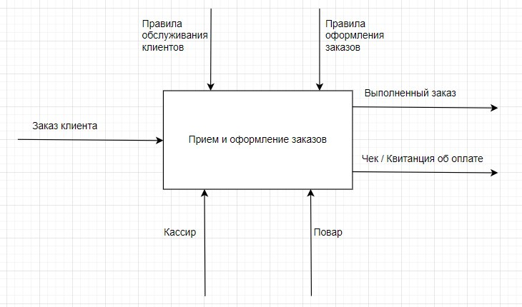

Рисунок А.1 – IDEF0 модель бизнес-процесса

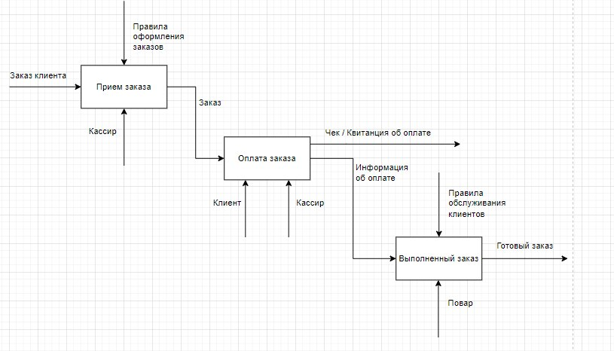

Рисунок А.2 – Декомпозиция IDEF0 модели

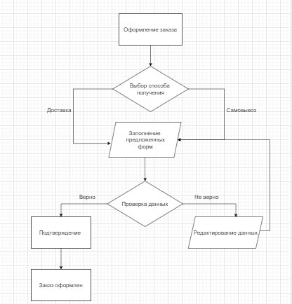

Рисунок А.3 – Блок-схема алгоритма оформления заказа

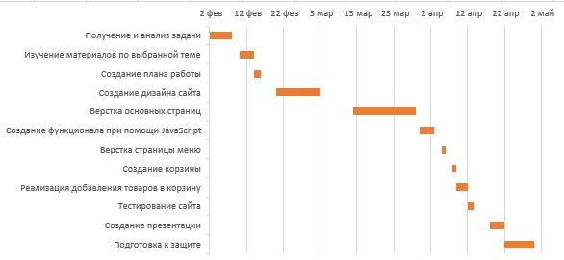

Рисунок А.4 – Диаграмма Ганта

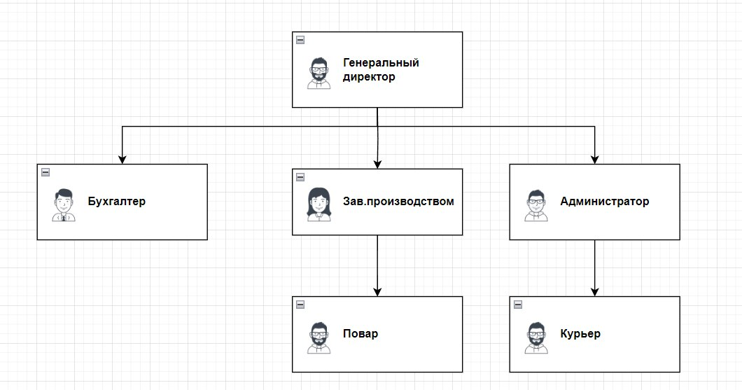

Рисунок А.5 – Организационная диаграмма

## Приложение Б

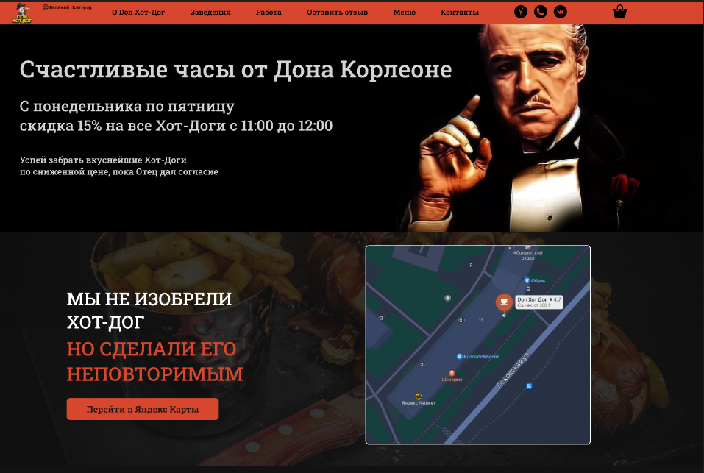



Рисунок Б.1 – Дизайн главной страницы

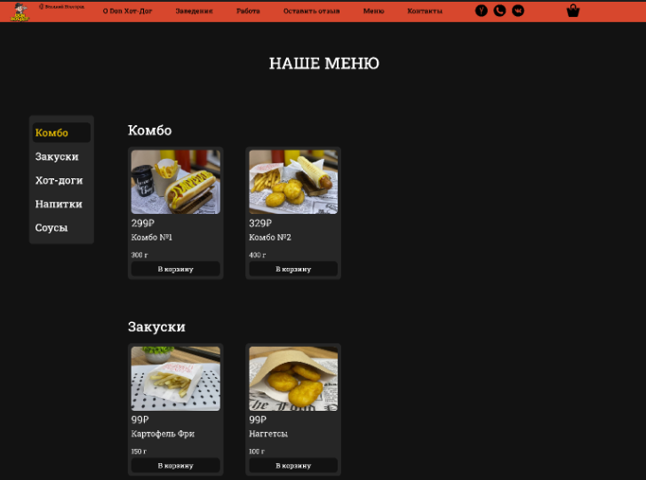

Рисунок Б.2 – Дизайн страницы меню

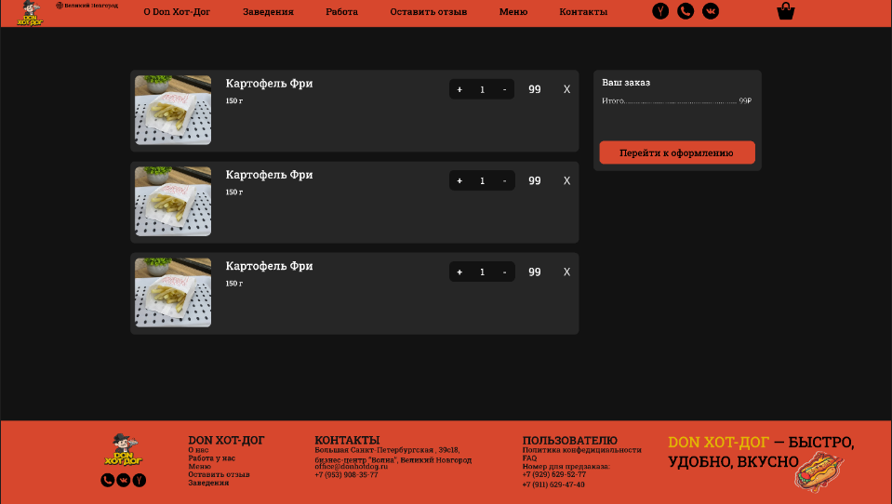

Рисунок Б.3 – Дизайн страницы корзины

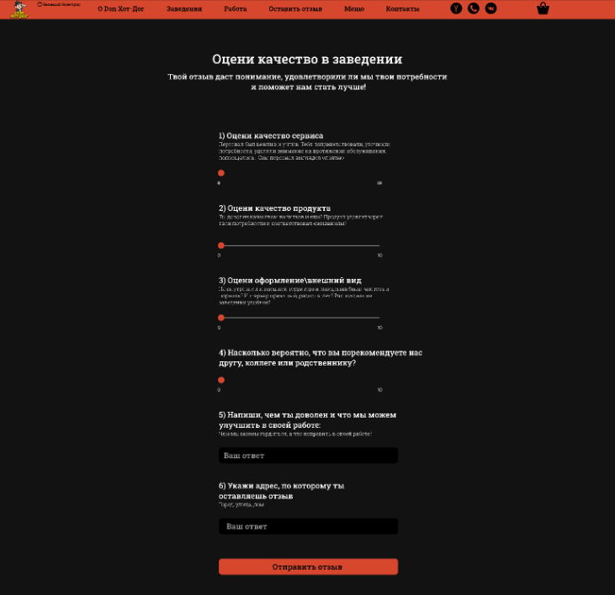

Рисунок Б.4 – Дизайн страницы отзывов

## Приложение В

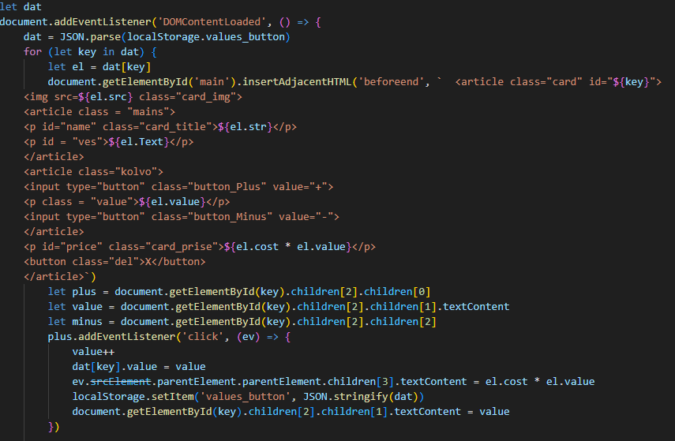

Рисунок В.1 – Создание функции добавления товаров в корзину

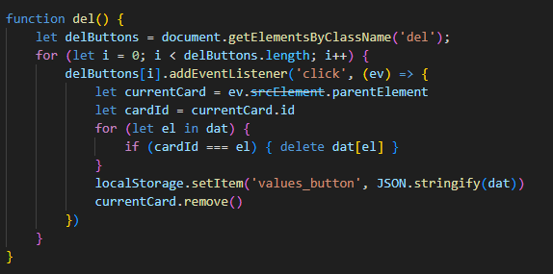

Рисунок В.2 – Создание функции удаления товаров из корзины

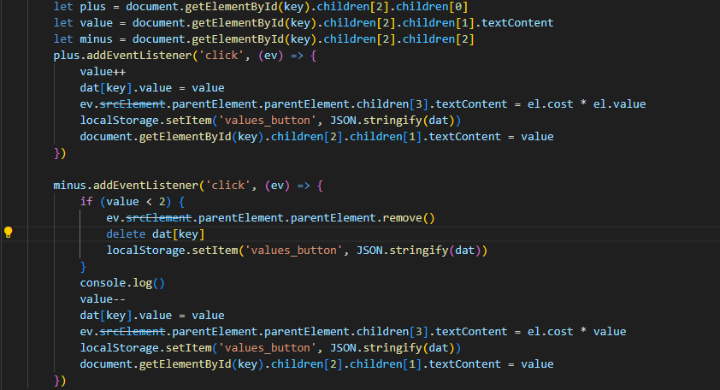

Рисунок В.3 – Создание функции изменения количества товаров в корзине

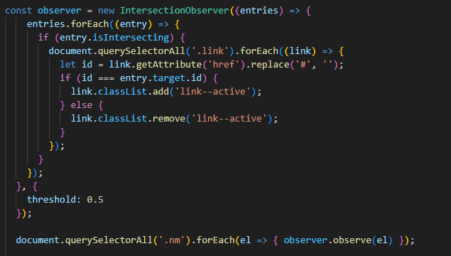

Рисунок В.4 – Создание алгоритма изменения активного пункта меню